Приложение 1
к приказу департамента образования Белгородской области
от «18» мая 2016 г. №1768

Бланк регистрации участника государственного выпускного экзамена при проведении государственной итоговой аттестации по образовательным программам основного общего и среднего общего образования на территории Белгородской области в 2016 году

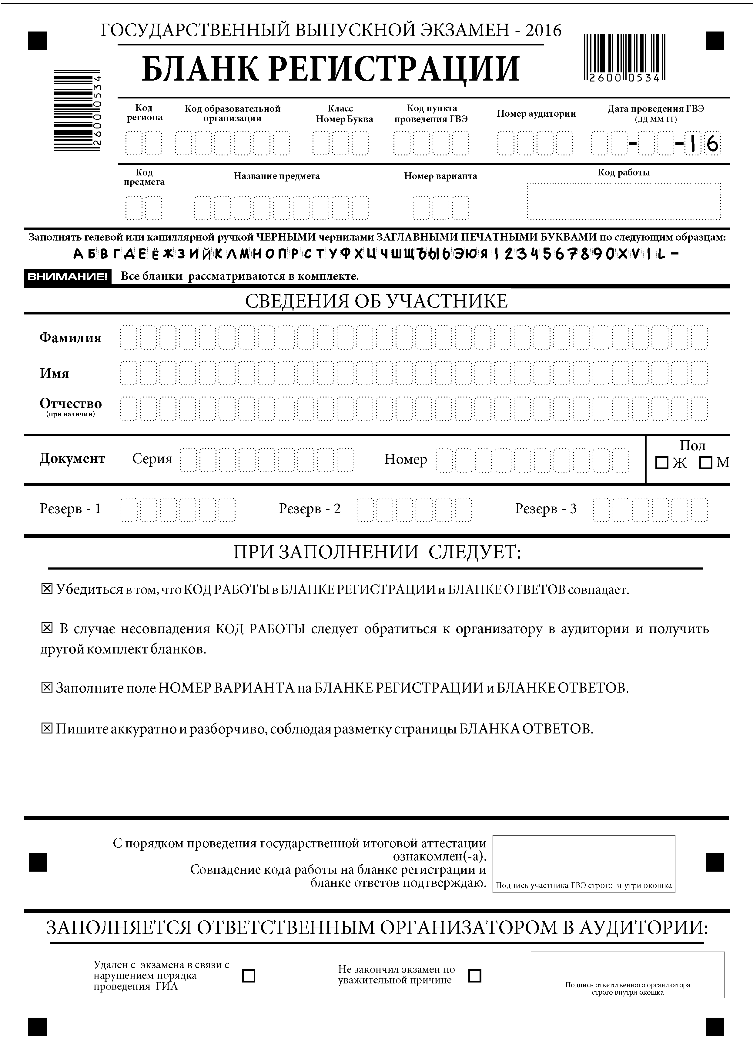
Бланк ответов участника государственного выпускного экзамена при проведении государственной итоговой аттестации по образовательным программам основного общего и среднего общего образования на территории Белгородской области в 2016 году

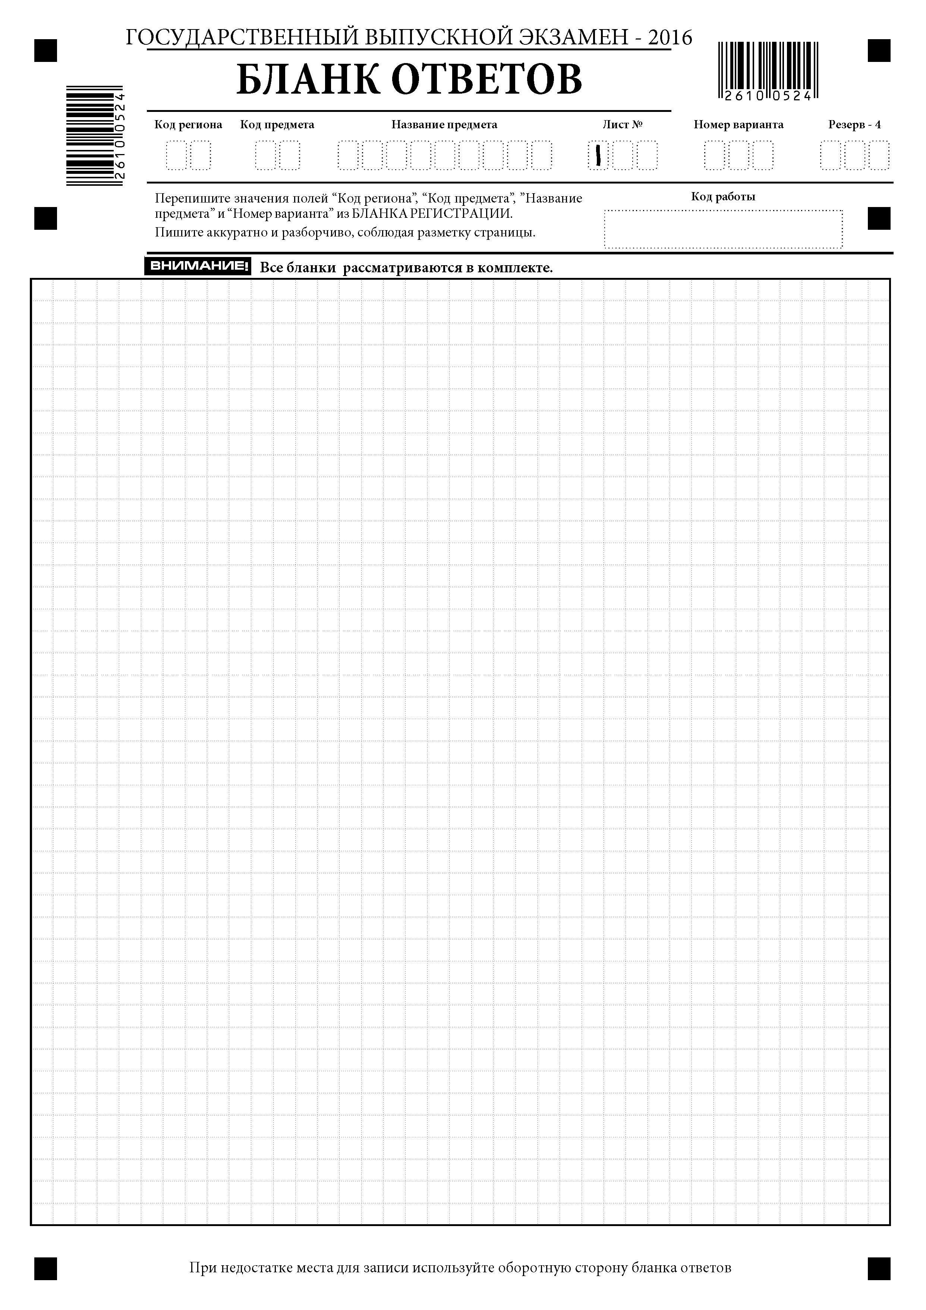

Оборотная сторона бланка ответов участника государственного выпускного экзамена при проведении государственной итоговой аттестации по образовательным программам основного общего и среднего общего образования на территории Белгородской области в 2016 году



Дополнительный бланк ответов участника государственного выпускного экзамена при проведении государственной итоговой аттестации по образовательным программам основного общего и среднего общего образования на территории Белгородской области в 2016 году

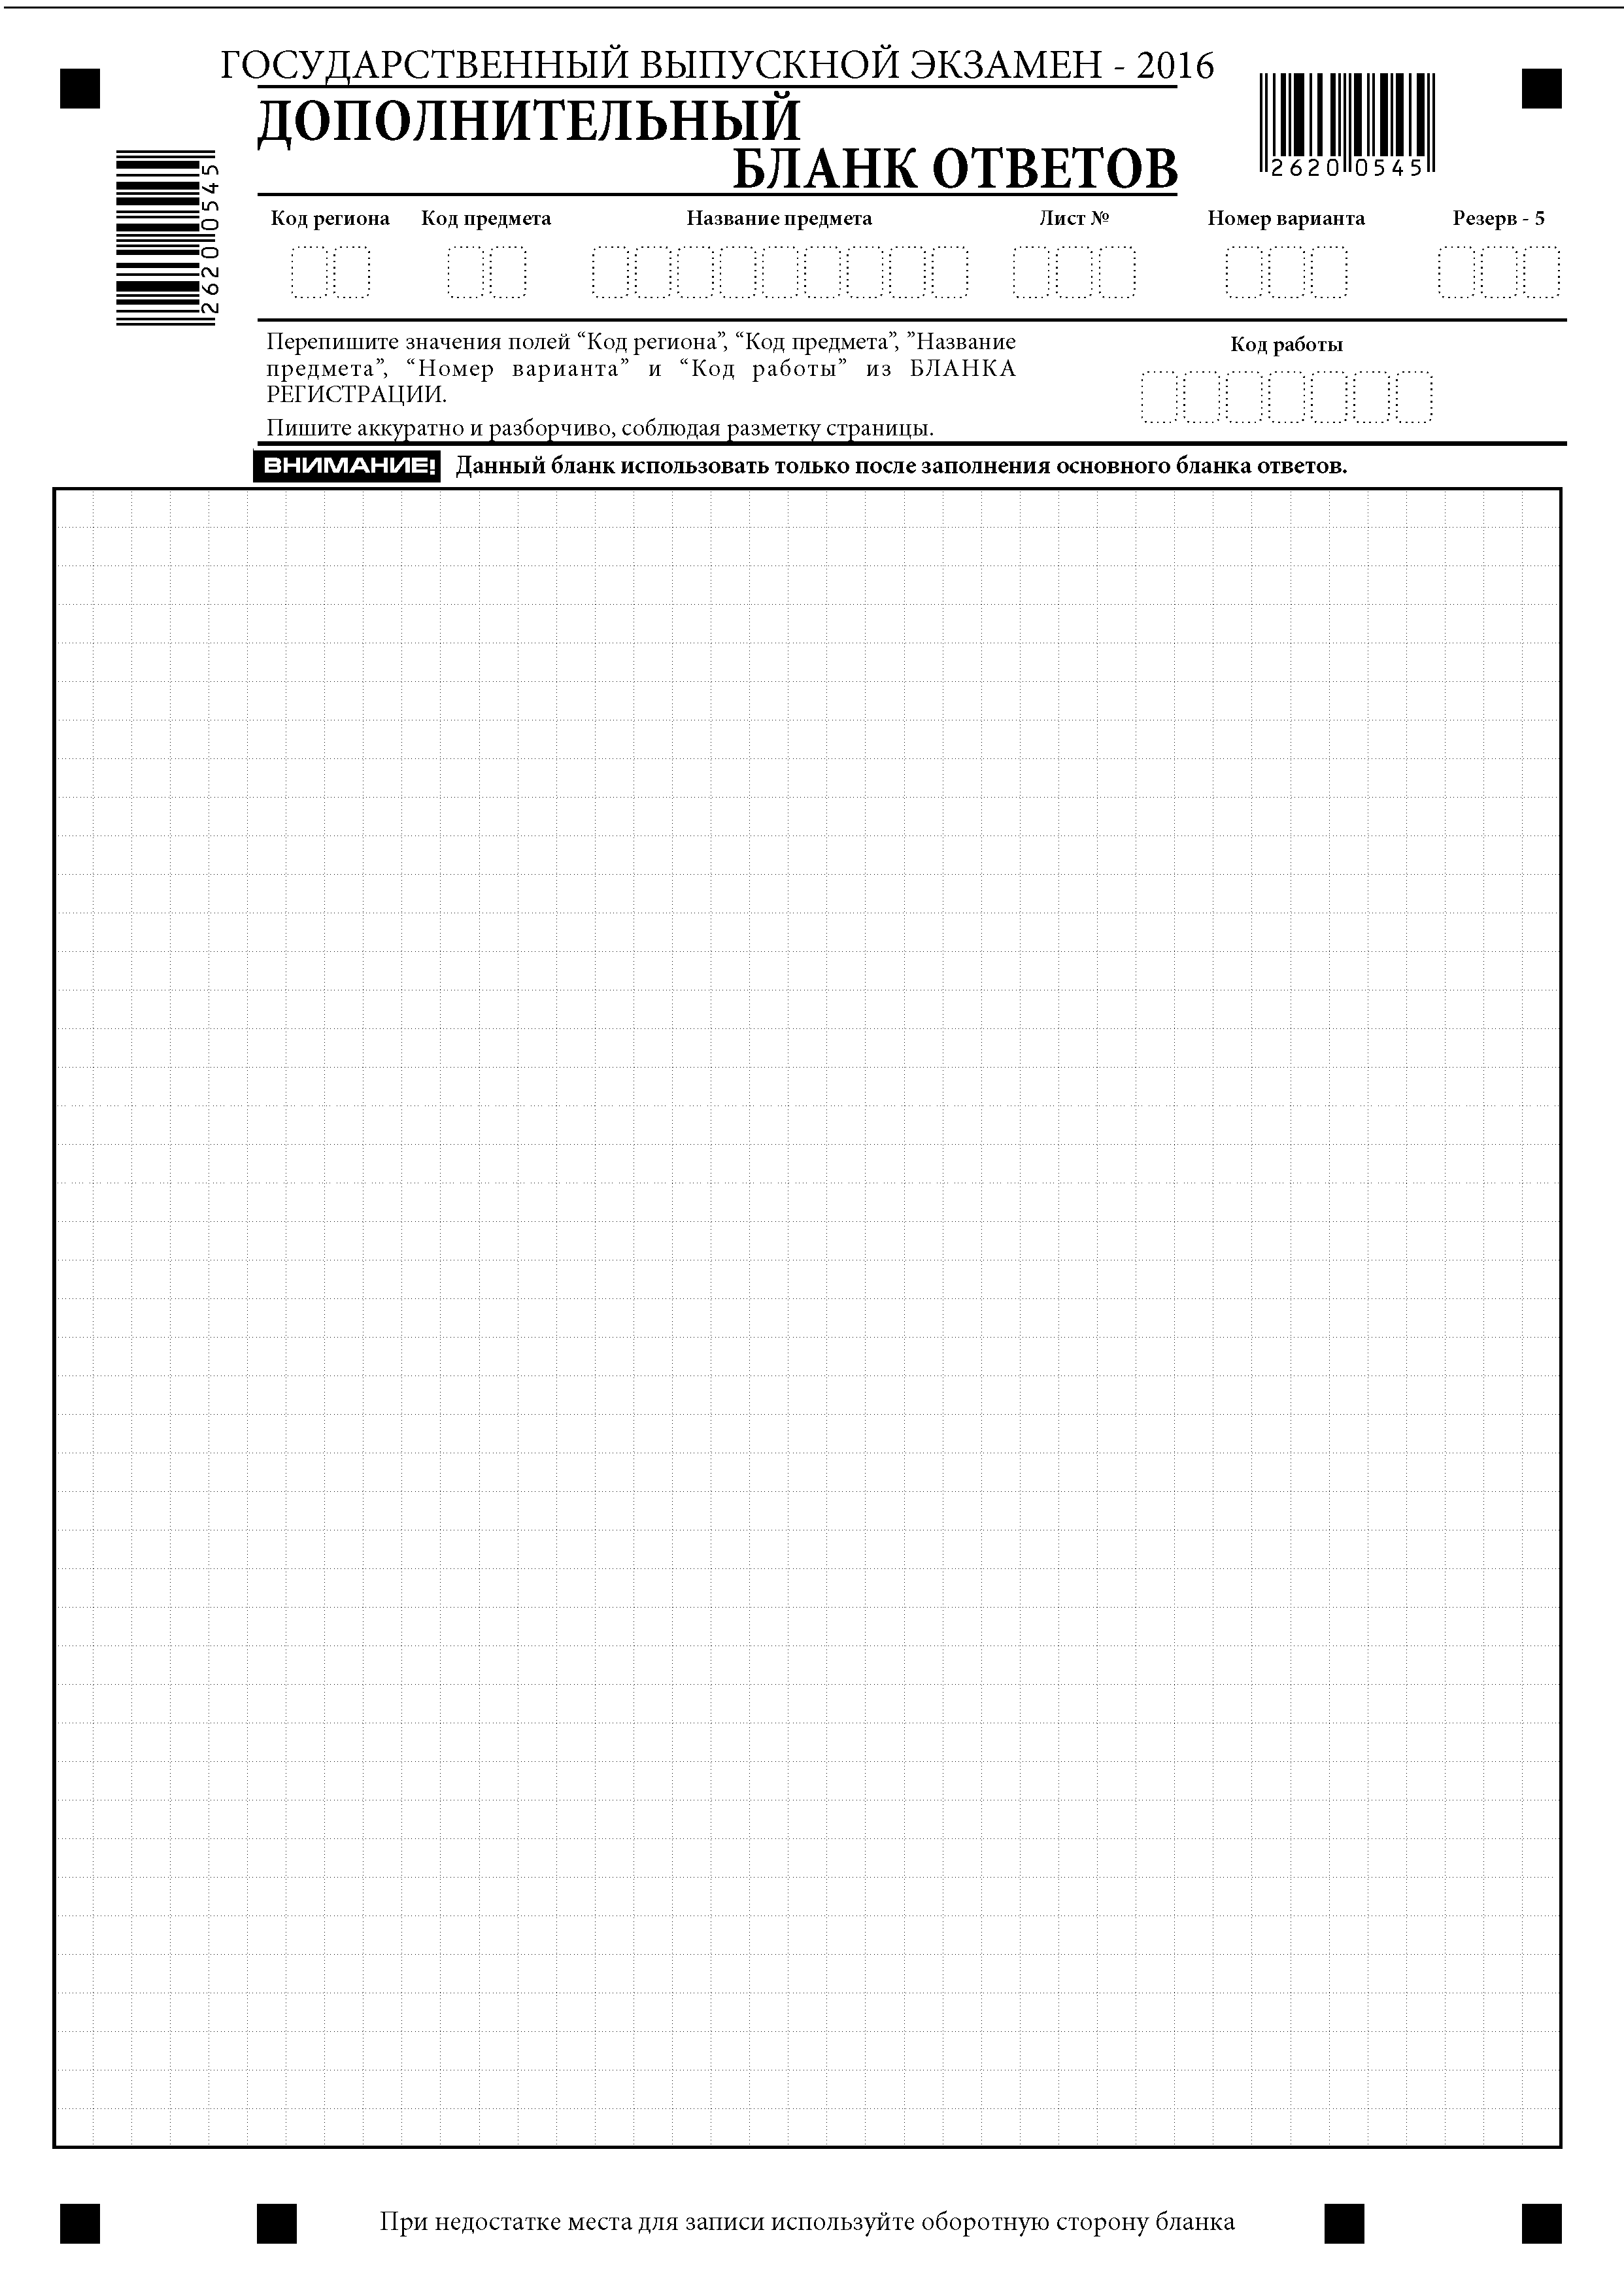

Оборотная сторона дополнительного бланка ответов участника государственного выпускного экзамена при проведении государственной итоговой аттестации по образовательным программам основного общего и среднего общего образования на территории Белгородской области
в 2016 году

Приложение 2
к приказу департамента образования Белгородской области
от «18» мая 2016 г. №1768

Описание бланков участника государственного выпускного экзамена при проведении государственной итоговой аттестации по образовательным программам основного общего и среднего общего образования на территории Белгородской области в 2016 году

- Бланк регистрации участника государственного выпускного экзамена
Формат бланка регистрации – А4.
Бланк печатается на белой бумаге плотностью ≈80 г/м².
Бланк регистрации состоит из трех частей – верхней, средней и нижней.
В верхней части бланка регистрации расположены:
- вертикальный штрихкод, горизонтальный штрихкод и его цифровое значение;
- поля для рукописного занесения информации участником ГВЭ;
- строка с образцами написания символов;
- код работы (формируется автоматически).
В средней части бланка регистрации расположены поля для записи сведений об участнике ГВЭ.
Поля верхней и средней частей бланка регистрации заполняются участником ГВЭ самостоятельно.
В средней части бланка регистрации также расположены: поля для служебного использования (поля «Резерв-1», «Резерв-2», «Резерв-3»), краткая инструкция по заполнению бланков и поле для подписи участника ГВЭ.
В нижней части бланка регистрации расположены поля, заполняемые ответственным организатором в аудитории ППЭ в случаях, если участник ГВЭ удален с экзамена в связи с нарушением порядка проведения ГИА или не закончил экзамен по уважительной причине, а также поле для подписи ответственного организатора.
- Бланк ответов участника государственного выпускного экзамена
Формат бланка ответов – А4 (двухсторонний).
Бланк печатается на белой бумаге плотностью ≈80 г/м².
Бланк ответов предназначен для записи ответов участником ГВЭ на все задания экзаменационной работы.
В верхней части бланка ответов расположены:
- вертикальный штрихкод, горизонтальный штрихкод и его цифровое значение;
- поля для рукописного занесения информации участником ГВЭ;
- код работы (формируется автоматически);
- поле для служебного использования («Резерв-4»).
В нижней части бланка ответов, а также на обратной стороне бланка расположено поле, для записи ответов на все задания экзаменационной работы, и разлиновано пунктирными линиями «в клеточку».
Приложение 3
к приказу департамента образования Белгородской области
от «18» мая 2016 г. №1768

Правила заполнения бланков участников государственного выпускного экзамена при проведении государственной итоговой аттестации по образовательным программам основного общего и среднего общего образования на территории Белгородской области в 2016 году

- Общая часть

Участники ГВЭ выполняют экзаменационную работу на черно-белых бланках: бланке регистрации и бланке ответов.
При заполнении бланков регистрации и ответов необходимо точно соблюдать настоящие правила.
Все бланки ГВЭ заполняются яркими черными чернилами. Допускается использование гелевой, капиллярной или перьевой ручек.
Участник должен изображать каждую цифру и букву во всех заполняемых полях бланка регистрации и верхней части бланка ответов, тщательно копируя образец ее написания из строки с образцами написания символов, расположенной в верхней части бланка регистрации.
Каждое поле в бланках заполняется, начиная с первой позиции (в том числе и поля для занесения фамилии, имени и отчества участника).
Если участник не имеет информации для заполнения поля, он должен оставить его пустым (не делать прочерков).
Категорически запрещается:
- делать в полях бланков, вне полей бланков или в полях, заполненных типографским способом, какие-либо записи и пометки, не относящиеся к содержанию полей бланков;
- использовать для заполнения бланков цветные ручки вместо черной, карандаш (даже для черновых записей на бланках), средства для исправления внесенной в бланки информации («замазку» и др.).

- Указания по заполнению полей верхней части бланка регистрации

Поля верхней части бланка регистрации заполняются участником ГВЭ самостоятельно по указанию организатора.

Таблица 1. Указание по заполнению полей верхней части бланка регистрации
Поля, заполняемые участником | Указания по заполнению
Код региона | Указывается код субъекта Российской Федерации в соответствии с кодировкой федерального справочника субъектов Российской Федерации
Код образовательной организации | Указывается код образовательной организации, в которой обучается участник, в соответствии с кодировкой, принятой в субъекте Российской Федерации
Класс: номер, буква | Указывается информация о классе, в котором обучается участник ГВЭ
Код пункта проведения ГВЭ | Указывается в соответствии с кодировкой ППЭ, принятой в субъекте Российской Федерации
Номер аудитории | Указывается номер аудитории, в котором проводится ГВЭ
Дата проведения | Указывается дата проведения ГВЭ
Код предмета | Указывается код предмета в соответствии с принятой кодировкой (см. табл. 2)
Название предмета | Указывается название предмета, по которому проводится ГВЭ
Номер варианта | Указывается номер варианта экзаменационной работы

Таблица 2. Название и код предметов
Название предмета | Код предмета
Русский язык | 51
Математика | 52
Физика | 53
Химия | 54
Информатика и ИКТ | 55
Биология | 56
История | 57
География | 58
Английский язык | 59
Немецкий язык | 60
Французский язык | 61
Обществознание | 62
Испанский язык | 63
Литература | 68
Английский язык (устный экзамен) | 79
Немецкий язык (устный экзамен) | 80
Французский язык (устный экзамен) | 81
Испанский язык (устный экзамен) | 83

- Указания по заполнению полей средней части бланка регистрации

Поля средней части бланка регистрации «Сведения об участнике», заполняются участником ГВЭ самостоятельно, кроме полей для служебного использования («Резерв-1», «Резерв-2» и «Резерв-3»). Данные поля участником ГВЭ не заполняются.

Таблица 3. Указания по заполнению полей «Сведения об участнике»
Поля, самостоятельно заполняемые участником ГВЭ | Указания по заполнению
Фамилия | Вносится информация из документа, удостоверяющего личность участника ГВЭ
Имя
Отчество
Документ Серия | В поле записываются арабские цифры серии без пробелов. Например: 4600
Документ Номер | Записываются арабские цифры номера без пробелов. Например: 918762
Пол (Ж или М) | Ставится метка в соответствующем поле

В средней части бланка регистрации расположена краткая инструкция по заполнению бланков и поле для подписи участника ГВЭ.
В нижней части бланка регистрации расположена область для отметок организатора в аудитории о фактах удаления участника ГВЭ с экзамена в связи с нарушением порядка проведения ГИА, а также о том, что участник не закончил экзамен по уважительной причине.
Отметка о фактах удаления участника ГВЭ с экзамена в связи с нарушением порядка проведения ГИА, а также о том, что участник не закончил экзамен по уважительной причине заверяется подписью организатора в специально отведенном для этого поле бланка регистрации.
После окончания заполнения бланка регистрации участник ГВЭ ставит свою подпись в специально отведенном для этого поле.
В случае, если участник ГВЭ отказывается ставить личную подпись в бланке регистрации, организатор в аудитории ставит в бланке регистрации свою подпись.

4. Заполнение бланка ответов
Поля верхней части бланка ответов заполняются участником ГВЭ самостоятельно по указанию организатора в аудитории.
Информация для заполнения полей верхней части бланка ответов («Код региона», «Код предмета», «Название предмета» и «Номер варианта») должна соответствовать информации, внесенной в бланк регистрации.
При недостатке места для ответов на лицевой стороне бланка ответов участник ГВЭ должен продолжить записи на оборотной стороне бланка, сделав в нижней части области ответов лицевой стороны бланка запись «смотри на обороте». Для удобства все страницы бланка ответов пронумерованы и разлинованы пунктирными линиями «в клеточку».
При недостатке места для ответов на основном бланке ответов участник ГВЭ должен продолжить записи на дополнительном бланке ответов, выдаваемом организатором в аудитории по требованию участника ГВЭ в случае, когда в области ответов основного бланка ответов не осталось места. В случае заполнения дополнительного бланка ответов при незаполненном основном бланке ответов, ответы, внесенные в дополнительный бланк ответов, оцениваться не будут.
В верхней части дополнительного бланка ответов расположены вертикальный штрихкод, горизонтальный штрихкод и его цифровое значение, поля «Код региона», «Код предмета», «Название предмета», «Номер варианта», а также поля «Код работы» и «Лист №», «Резерв-5».
Информация для заполнения полей верхней части дополнительного бланка ответов («Код региона», «Код предмета», «Название предмета» и «Номер варианта») должна полностью соответствовать информации бланка ответов.
Поле «Код работы» заполняется организатором в аудитории при выдаче следующего дополнительного бланка ответов, если участнику ГВЭ не хватило места на ранее выданных бланках ответов. В этом случае в поле «код работы» на дополнительном бланке ответов организатор в аудитории переносит «код работы» из основного бланка ответов.
В поле «Лист №» организатор в аудитории при выдаче дополнительного бланка ответов вносит порядковый номер листа работы участника ГВЭ (при этом листом № 1 является основной бланк ответов, который участник ГВЭ получил в составе индивидуального комплекта). Поле «Резерв-5» не заполняется.
Следующий дополнительный бланк ответов оформляется аналогично.

